
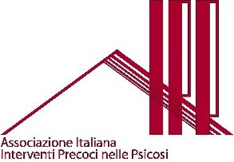

IV Giornata Scientifica AIPP
Alti rischi psicotici: strategie di individuazione
e di trattamento
BARI, 6 NOVEMBRE 2015

Titolo poster
O video

Autori

Appartenenza

Indirizzo email del primo autore

Abstract
(max 300 parole)

Da inviare a info@mdmcongress.it

